**2 КЛАССЫ. БИБЛИОТЕКИ FCL. КЛАССЫ КАК ТИПЫ И ОБЪЕКТЫ ЭТИХ ТИПОВ**

Задание 1. Создать класс А с целочисленными полями а и b и двумя методами согласно варианту. Внутри класса реализовать конструктор для инициализации a и b. Создать объект класса и продемонстрировать работу со всеми элементами класса.

Метод вычисления произведения a и b, метод вычисления значения выражения https://lh5.googleusercontent.com/YtSvljeIbZlRU1oozlsjR13mLkQgrlwTpZWLriNhahBf6T1-U1Bg0Wo1_hRoAUkBZ7a0p217skAh0f7l75VvqmTO0rS8uCQcmOnQBju2Z1E-pACYp5z6HglzaRkK40BY_tDAGACZabKJt6XaQtV9YVmtN0PX.

Листинг программы:

class A

{

public int a;

public int b;

public A(int a, int b)

{

this.a = a;

this.b = b;

}

public double Work()

{

return b * a;

}

public double Root()

{

return Math.Sqrt(b) / 2 * a;

}

}

class Program

{

static void Main(string[] args)

{

Console.Write("Введите значение a: ");

int a = Convert.ToInt32(Console.ReadLine());

Console.Write("Введите значение b: ");

int b = Convert.ToInt32(Console.ReadLine());

A c = new A(a, b);

Console.WriteLine("Произведение = " + c.Work());

Console.WriteLine(" = " + c.Root());

Console.ReadLine();

}

}

}

Таблица 2.1 – Входные и выходные данные

|  |  |
| --- | --- |
| Входные данные | Выходные данные |
| Введите значение a: 3  Введите значение b: 4 | Произведение = 12  Результат вычисления значения= 3 |

Анализ результатов:

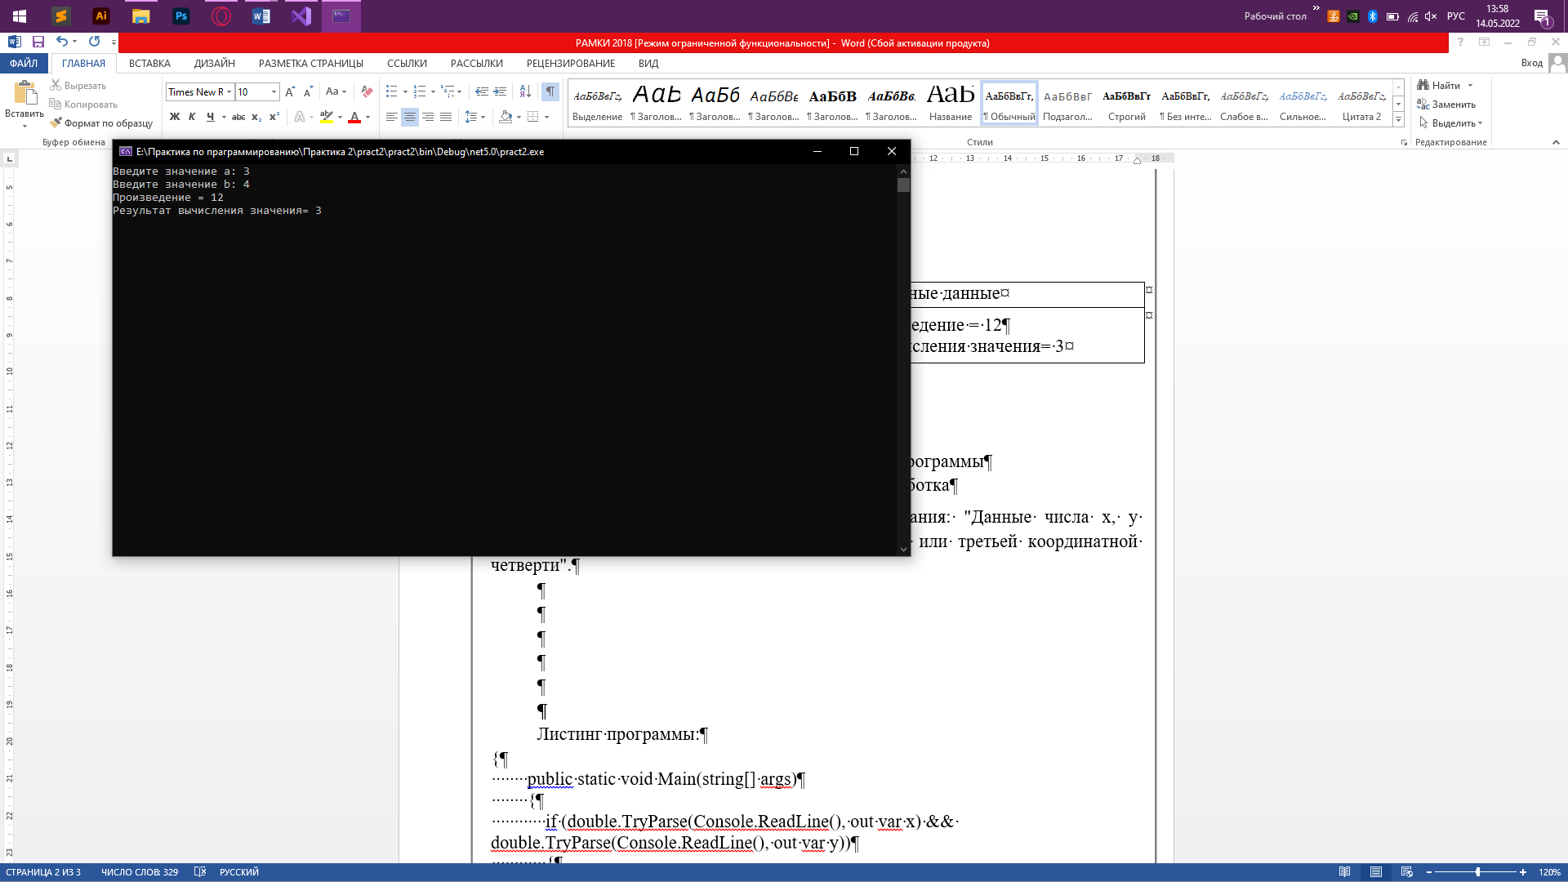

Рисунок 2.1 – Результат работы программы

Источник: собственная разработка

Задание 2. Построить иерархию классов в соответствии с вариантом задания: студент, преподаватель, персона, заведующий кафедрой.

Листинг программы:

internal class Program

{

public class Student : zav_kafedry

{

string surname;

string name;

int number_record_book;

public Student() : base()

{

this.number_record_book = 0;

this.name = String.Empty;

this.surname = string.Empty;

Input();

}

void Input()

{

Console.WriteLine("Введите имя: ");

name = Console.ReadLine();

Console.WriteLine("Введите номер зачётки: ");

number_record_book = Convert.ToInt32(Console.ReadLine());

}

public override string Vivod()

{

return base.Vivod() + "\n" +

" Номер зачётки - " + number_record_book + "\n" +

" Имя - " + name + " ";

}

}

static void Main(string[] args)

{

zav_kafedry zav = new Student();

zav.Vvod();

Console.WriteLine(zav.Vivod());

}

}

public class Prepod : zav_kafedry

{

string faculty;

public Prepod() : base()

{

this.faculty = String.Empty;

Input();

}

void Input()

{

Console.WriteLine("Введите название факультета ");

faculty = Console.ReadLine();

}

public override string Vivod()

{

return base.Vivod() + " Название факультета - " + faculty + " ";

}

}

public class Person : zav_kafedry

{

string name;

string surname;

int age;

public Person() : base()

{

this.name = String.Empty;

this.surname = string.Empty;

this.age = int.Parse(Console.ReadLine());

Input();

}

void Input()

{

Console.WriteLine("Введите имя персоны: ");

name = Console.ReadLine();

Console.WriteLine("Введите фамилию персоны: ");

surname = Console.ReadLine();

Console.WriteLine("Введите возраст персоны: ");

int age = int.Parse(Console.ReadLine());

}

public override string Vivod()

{

return base.Vivod() + " Имя перосны - " + name + " ";

}

}

public class zav_kafedry

{

int number_kafedry;

string name_kafedry;

public zav_kafedry()

{

this.name_kafedry = String.Empty;

this.number_kafedry = 0;

//Vvod();

}

public void Vvod()

{

Console.WriteLine("Введите название кафедры: ");

name_kafedry = Console.ReadLine();

Console.WriteLine("Введите номер кафедры: ");

number_kafedry = int.Parse(Console.ReadLine());

}

public virtual string Vivod()

{

return "Название кафедры - " + name_kafedry + "\n" +

"Номер кафедры - " + number_kafedry + "\n";

}

}

}

Таблица 2.2 – Входные и выходные данные

|  |  |
| --- | --- |
| Входные данные | Выходные данные |
| Введите имя:  Никита  Введите номер зачётки:  2004  Введите название кафедры:  Журналистика  Введите номер кафедры:  12  Название кафедры - Журналистика  Номер кафедры - 12 | Название кафедры - Журналистика  Номер кафедры - 12  Номер зачётки - 2004  Имя - Никита |

Анализ результатов:

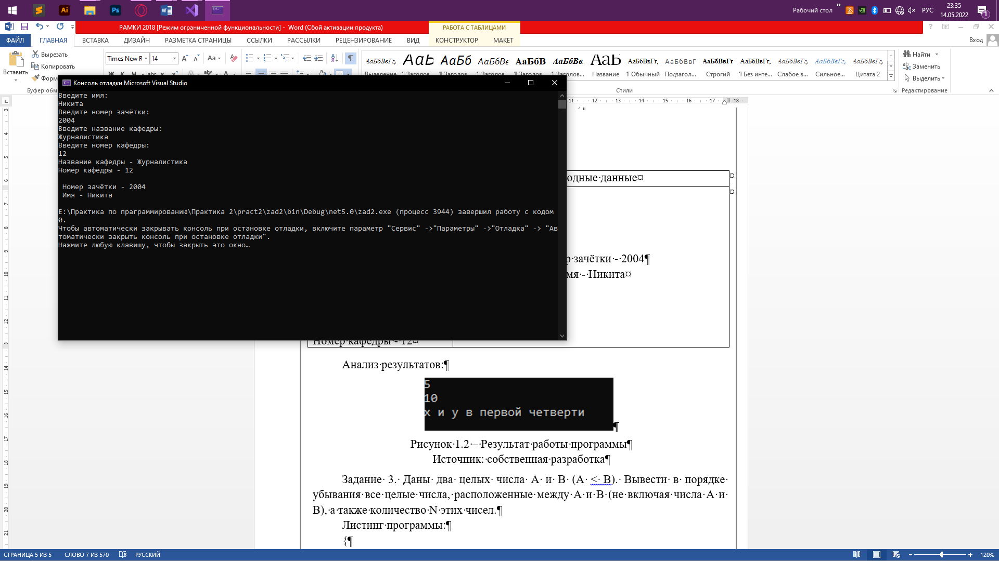

Рисунок 2.2 – Результат работы программы

Источник: собственная разработка

Задание 3. Описать класс, представляющий треугольник. Предусмотреть методы для создания объектов, перемещения на плоскости, изменения размеров и вращения на заданный угол. Описать свойства для получения состояния объекта.

Написать программу, демонстрирующую все разработанные элементы класса.

Листинг программы:

class Point

{

public float x, y;

public Point(float _x, float _y)

{

x = _x;

y = _y;

}

}

class Triangle

{

public Point a { set; get; }

public Point b { set; get; }

public Point c { set; get; }

public Triangle(Point _a, Point _b, Point _c) //конструктор

{

a = _a;

b = _b;

c = _c;

}

public void sd_right(float d) //сдвиг вправо

{

a.x = +d; b.x = +d; c.x = +d;

}

public void sd_left(float d) //сдвиг влево

{

a.x = -d; b.x = -d; c.x = -d;

}

public void sd_up(float d) //сдвиг верх

{

a.y = +d; b.y = +d; c.y = +d;

}

public void sd_down(float d) //сдвиг вниз

{

a.y = -d; b.y = -d; c.y = -d;

}

public float R(Point _a, Point _b)

{

return Convert.ToSingle(Math.Sqrt(Math.Pow(_a.x - _b.x, 2) + Math.Pow(_a.y - _b.y, 2)));

}

public void sd_alfa(float d) //поворот на угол d

{

Point M = new Point((a.x + b.x + c.x) / 3, (a.y + b.y + c.y) / 3);

a.x = M.x + Convert.ToSingle(R(M, a) * Math.Cos(d));

a.y = M.y - Convert.ToSingle(R(M, a) * Math.Sin(d));

b.x = M.x + Convert.ToSingle(R(M, b) * Math.Cos(d));

b.y = M.y - Convert.ToSingle(R(M, b) * Math.Sin(d));

c.x = M.x + Convert.ToSingle(R(M, c) * Math.Cos(d));

c.y = M.y - Convert.ToSingle(R(M, c) * Math.Sin(d));

}

public void sd_rad(float r) //увелечение на r

{

float d = 0;

Point M = new Point((a.x + b.x + c.x) / 3, (a.y + b.y + c.y) / 3);

a.x = Convert.ToSingle((R(M, a) + r) * Math.Cos(d));

a.y = -Convert.ToSingle((R(M, a) + r) * Math.Sin(d));

b.x = Convert.ToSingle((R(M, b) + r) * Math.Cos(d));

b.y = -Convert.ToSingle((R(M, b) + r) * Math.Sin(d));

c.x = Convert.ToSingle((R(M, c) + r) * Math.Cos(d));

c.y = -Convert.ToSingle((R(M, c) + r) * Math.Sin(d));

}

public void show() //вывод координат

{

Console.WriteLine("a(x,y)={0},{1}\nb(x,y)={2},{3}\nc(x,y)={4},{5}", a.x, a.y, b.x, b.y, c.x, c.y);

}

};

class Program

{

static void Main(string[] args)

{

Point a = new Point(1, 1);

Point b = new Point(3, 3);

Point c = new Point(3, 1);

Triangle T = new Triangle(a, b, c);

T.show();

}

}

}

Таблица 2.3 – Входные и выходные данные

|  |  |
| --- | --- |
| Входные данные | Выходные данные |
| a(x,y)={0},{1}  b(x,y)={2},{3}  c(x,y)={4},{5} | a(x,y)=1,1  b(x,y)=3,3  c(x,y)=3,1 |

Анализ результатов:

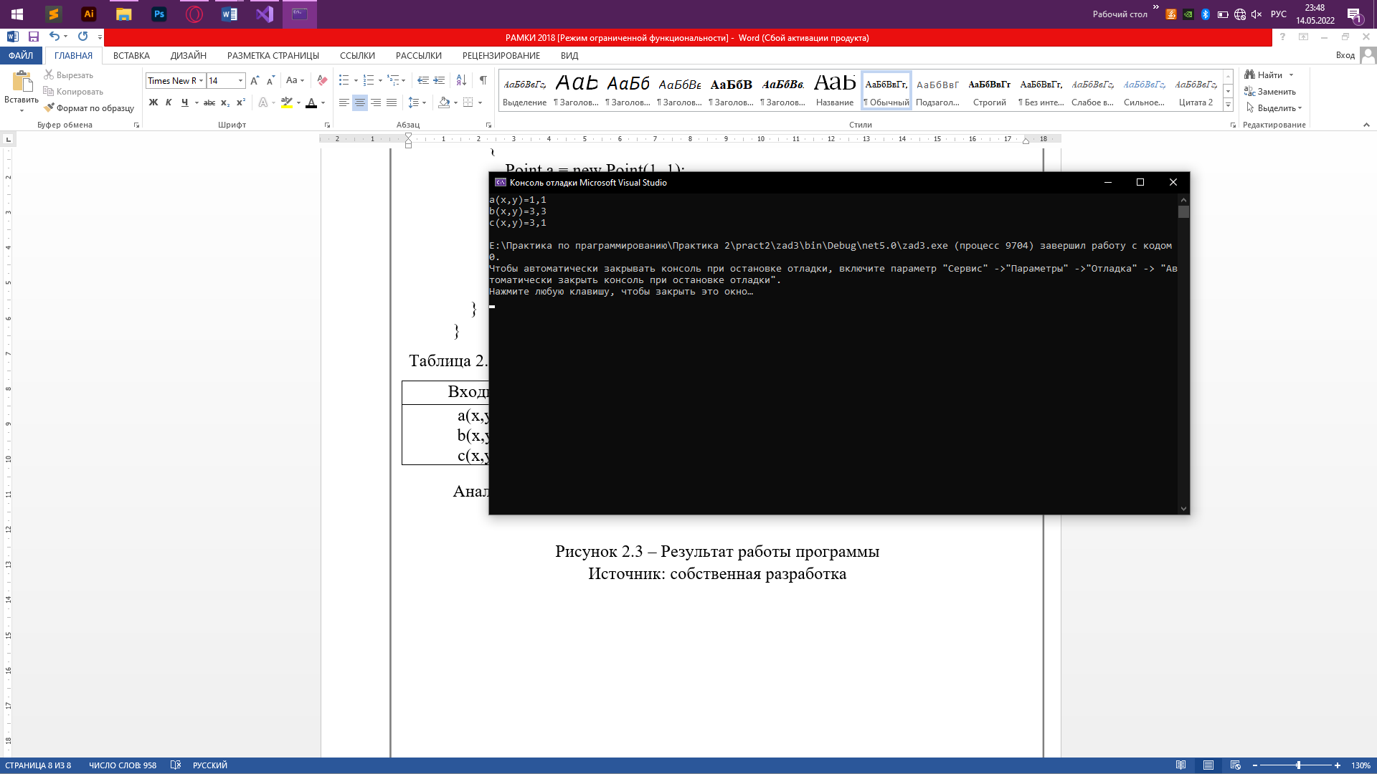

Рисунок 2.3 – Результат работы программы

Источник: собственная разработка